主催：公益社団法人兵庫県建築士会 企画情報委員会
平成３０年度鳥取建築士会＆兵庫建築士会交流見学会のご案内

北播磨の国宝３ヶ寺を巡る旅と立杭焼体験ツアー
■日時 平成３０年１１月１０日(土曜日)～１１月１１日(日曜日)
■集合 平成３０年１１月1０日(土曜日) １２時００分（雨天決行）～
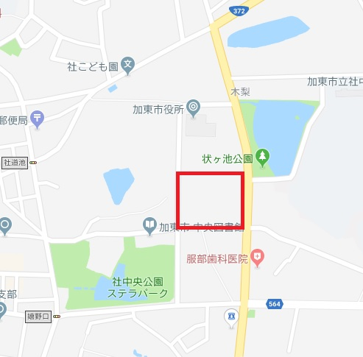
■集合場所 兵庫県加東市役所 駐車場
(兵庫県加東市社５０番地)
■スケジュール 加西市 一乗寺(１日目)
(バス移動) 小野市 浄土寺(１日目)
加東市 朝光寺(２日目)
篠山市 立杭焼 陶の郷(２日目)
※ガイド付きです。
■宿泊先 小野市 向日葵ホテル
(兵庫県小野市匠台７番地(匠台テク
ノプラザ内)℡0794-64-2020)

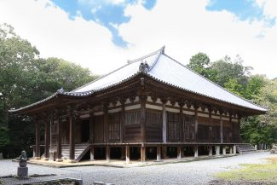
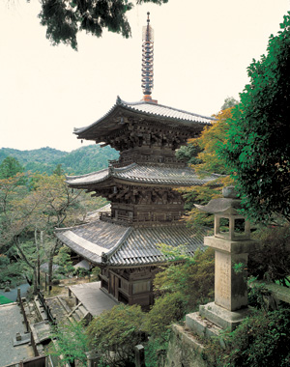

●集合場所●

←朝光寺

↓陶の郷
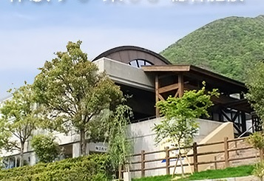
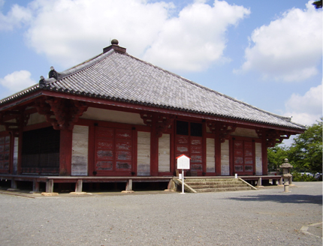

↑一乗寺
浄土寺→

-----------------------------------------------------------------------------------------
■参加費 会員：25,000円 会員外：30,000円 （1泊 初日夕・翌日朝・昼食及び見学費込）
■対 象 鳥取県建築士会会員・兵庫県建築士会会員及び一般建築士（定員 25名）
■連 絡 先 見学会担当 兵庫県建築士会北播磨支部・企画情報委員会 梶本 泰彦
E-mail: kaji-ato@topaz.ocn.ne.jp ＴＥＬ・ＦＡＸ：０７９４－６３－０７８０
見学会の質問・当日の連絡先：0９0-８３６７-９８５７ (梶本携帯)

◎参加希望者は平成３０年１０月９日(火)までにメール又はＦＡＸでお申し込み下さい。
申込先：（一社）鳥取県建築士会 メール：info@aba-tori.or.jp FAX：0857-37-2024
氏名 生年月日 S・H 年 月 日
住所
会員 県 支部 CPD番号
連絡先 電話 メール
※ＣＰＤ会員の方は、当日カードを御持参下さい。

